|  |  |
| --- | --- |
| **PROJE ADI** | **GÜNEŞLİ PARK GARDENYA** |
| **KONU ve TARİH** | **2020 YILI EKİM AYI FAALİYET RAPORU** |

|  |
| --- |
| 1. **PROJE TANITIMI, SİTE YÖNETİM ORGANİZASYON ŞEMASI** |

İstanbul ili, Bağcılar İlçesi, Bağlar Mahallesi 49. Sokak üzerinde kurulu tek bir toplu yapı niteliğinde inşa edilmiş Güneşli Park Gardenya sitesi olarak adlandırılan toplam 302 adet bağımsız bölümden oluşan yapılanmanın,

**Site Yönetimi Organizasyon Şeması;**

**SİTE OTURUM DURUMU**

|  |
| --- |
| **2.İDARİ FAALİYETLER** |

|  |  |  |  |  |  |  |
| --- | --- | --- | --- | --- | --- | --- |
| **SMS GÖNDERİM DURUMU** | | | | | | |
| **S.NO** | **DUYURU KONUSU** | **TARİH** | **ULAŞAN** | **ULAŞMAYAN** | **ULAŞMAMASI İLE İLGİLİ ÇÖZÜM** | |
| **1** | **E BLOK SICAK SU KESİNTİ BİLGİLENDİRME** | **03.10.2020** | **41** | **4** | **Ortak grupta bilgilendirme yapıldı** | | Arama yapıldı | |
| **2** | **BAKİYE BİLGİLENDİRME** | **09.10.2020** | **199** | **55** | **E-Posta ile bilgilendirme yapıldı** | |
| **3** | **A BLOK SICAK SU KESİNTİ BİLGİLENDİRME** | **10.10.2020** | **40** | **11** | **Ortak grupta bilgilendirme yapıldı** | |
| **4** | **BAKİYE BİLGİLENDİRME** | **12.10.2020** | **186** | **34** |  | |
| **5** | **BAKİYE BİLGİLENDİRME** | **14.10.2020** | **159** | **29** |  | |
| **6** | **BAKİYE BİLGİLENDİRME** | **15.10.2020** | **200** | **14** |  | |
| **7** | **BAKİYE BİLGİLENDİRME** | **16.10.2020** | **187** | **15** | **Ortak grupta bilgilendirme yapıldı** | |  |  | |  | |  |  |
| **8** | **BAKİYE BİLGİLENDİRME** | **20.10.2020** | **134** | **27** | **Arama yapıldı** | |
| **9** | **BAKİYE BİLGİLENDİRME** | **21.10.2020** | **94** | **12** | **Arama yapıldı** | |
| **10** | **BAKİYE BİLGİLENDİRME** | **23.10.2020** | **85** | **9** | **Arama yapıldı** | |
| **11** | **BAKİYE BİLGİLENDİRME** | **26.10.2020** | **79** | **9** | **Arama yapıldı** | |
| **12** | **BAKİYE BİLGİLENDİRME** | **30.10.2020** | **68** | **8** | **Arama yapıldı** | |
| **İLAN PANOSUNA İLAN ASILMASI DURUMU** | | | | | | | **YAĞIŞ BİLGİLENDİRME** | 23.06.2020 | | 258 | | **14** |  | |
| **S.NO** | **DUYURU KONUSU** | | | | **ASILMA TARİHİ** | **KALD. TARİHİ** | **4** | | Arama yapıldı | |
| **1** | **Blokların tüketim bedelleri detaylı liste** | | | | **09.10.2020** |  | **2** | | Ortak grupta bilgilendirme yapıldı | |
| **KONU** | | | **YAPILDI** | **YAPILMADI** | **GEREKÇE VE ÇÖZÜM** | |
| **AYLIK FAALİYET RAPORUNU WEB SİTESİNE GİRİLMESİ** | | | **X** |  |  | |
| **TALEPLERİN DEĞERLENDİRİLİP İLGİLİ BİRİMLERE BİLDİRİLMESİ** | | | **X** |  |  | |
| **TALEPLERLE İLGİLİ ÇÖZÜM SÜRECİNİN TAKİBİ VE ÇÖZÜM ULAŞTIRILMASI** | | | **X** |  |  | |
| **DİLEKÇELERİN VE İLGİLİ FORMLARIN ARŞİVLENMESİ** | | | **X** |  |  | |
| **ÖNERİ VE ŞİKAYETLERİN DEĞERLENDİRİLMESİ** | | | **X** |  |  | |

* Sitemize yeni taşınanlardan ve siteden çıkan kat sakinlerden gerekli olan bilgi ve belgeler alınmakta, kat malikleri formları tanzim edilerek dosyalarına takılmaktadır.
* Her ayın 10’unda site sakinlerine hesap ekstreleri gönderilmektedir. Her hafta sms ve mail olarak bildirim yapılmaktadır. Aynı ayın 21. günü ödeme yapmayan site sakinleri aranarak bakiyelerinin ödemesi konusu hızlandırılmaktadır.
* Teknik personel her sabah kontrolleri ve bir gün önce yapılan işlerin listelerini doldurarak site yönetiminde dosyalanmaya devam etmektedir.
* Her hafta 2 ile 4 blok bizatihi yönetici tarafından kat kat gezilerek kontrol edilmektedir.
* Bloklardaki tüm yangın çıkış alanları boşalttırılmıştır.
* Tüm personele eldiven ve maske tedariği yapılmıştır ve kullandırılmaktadır.

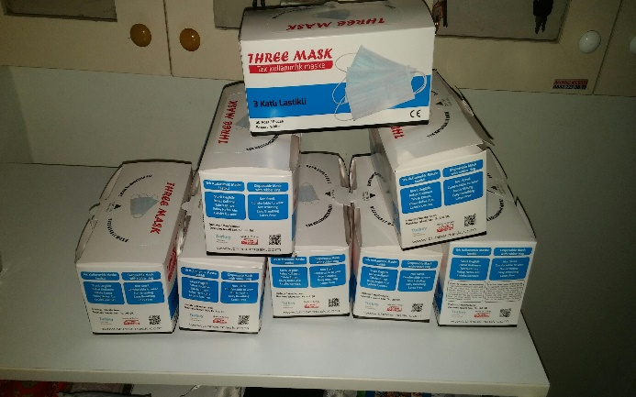 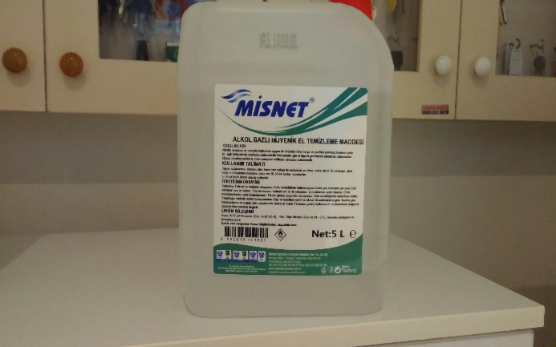

* Günlük site dezenfektanı sürekli yapılmaktadır.

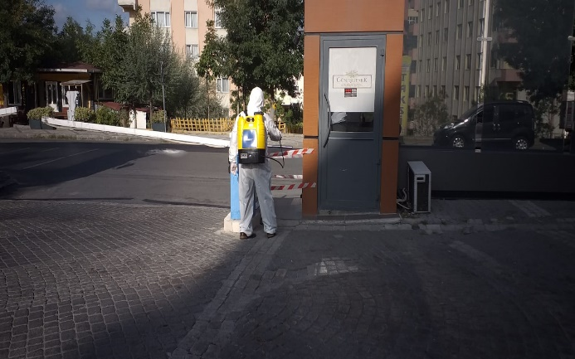 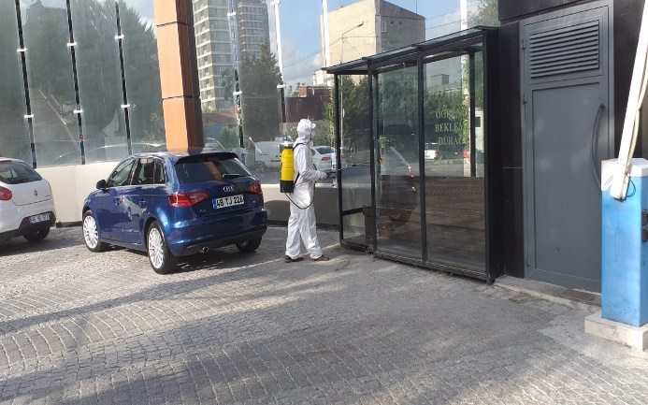

|  |
| --- |
| **3.TEKNİK & İNŞAİ FAALİYETLER** |

|  |  |  |  |  |  |  |  |
| --- | --- | --- | --- | --- | --- | --- | --- |
| **BLOK  ADI** | **KAT  SAYISI** | **DAİRE  SAYISI** | **ASANSÖR SAYISI** | **SENSÖR SAYISI** | **YANGIN TÜPÜ  KG/SAYI** | **YANG.DOLABI SAYISI** | **ŞAFT DLP.SAY.** |
| **A** | **19** | **51** | **2** |  | **20** |  | **39** |
| **B** | **6** | **30** | **2** |  | **8** |  | **7** |
| **C** | **7** | **35** | **2** |  | **8** |  | **7** |
| **D** | **15** | **39** | **3** |  | **16** |  | **33** |
| **E** | **17** | **45** | **3** |  | **18** |  | **35** |
| **F** | **9** | **18** | **1** |  | **11** |  | **18** |
| **G** | **17** | **45** | **3** |  | **19** |  | **36** |
| **H** | **13** | **39** | **2** |  | **15** |  | **42** |
| **SOS.TESİS** |  |  |  |  | **1** |  |  |
| **OTOPARK** |  |  |  |  | **50** |  |  |
| **PERSONEL SAYISI** | | | **GÖREV YERİ** | | **ÇALIŞMA SAATLERİ** | **ELEKTRİK/MEKANİK/İNŞAİ/TESİSAT** | |
| **BÜTÇELENEN** | | **ÇALIŞAN SAY.** | **ORTAK MAHALLER** | |  |  | |
|  | | **3** | **08,00-17,00** | **ELEKTRİK** | |
| **08,00-17,00** | **MEKANİK** | |
| **08,00-17,00** | **MEKANİK** | |
| **BAKIMI YAPILACAK EKİPMAN ADI** | | | | **KURUM/KİŞİ** | **BAKIM PERİYODU** | **BAKIM YAPILMA DURUMU** | |
| **Asansörler** | | | | **TMT** | **aylık** | **yapıldı** | |
| **Havuz kimyasal** | | | | **puriti** | **aylık** | **yapıldı** | |
| **Haşere ilaçlama** | | | | **Kontrol pest** | **aylık** | **yapıldı** | |
| **Sayaç okuma** | | | | **mad** | **aylık** | **yapıldı** | |
| **Yangın ve uydu tv sistem** | | | | **çilingir** | **3 aylık** | **yapıldı** | |
| **jeneratör** | | | | **aysa** | **3 aylık** | **yapıldı** | |

* A blok yanan sıcak su devridaim pompası yenisi ile değiştirilmiştir.

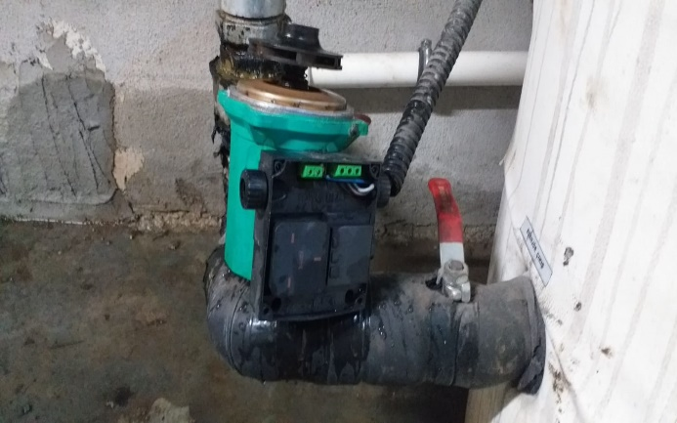 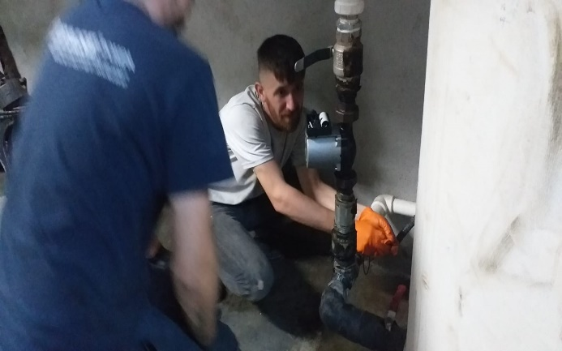

* B blok ana girişte bulunan kırık yangın yönlendirme levhası yenilenmiştir.

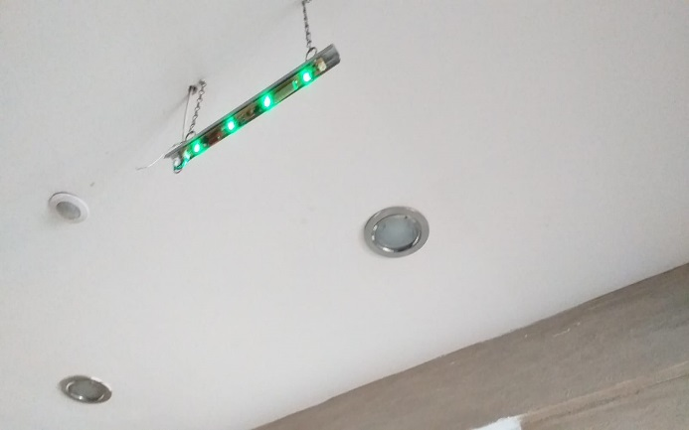 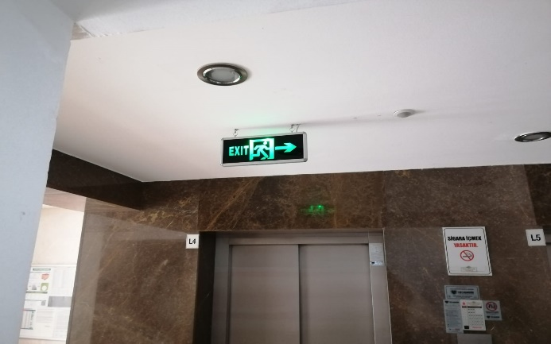

* E blok kazan dairesi akümülasyon tanklarının patlamış mebranları değiştirilmiştir.

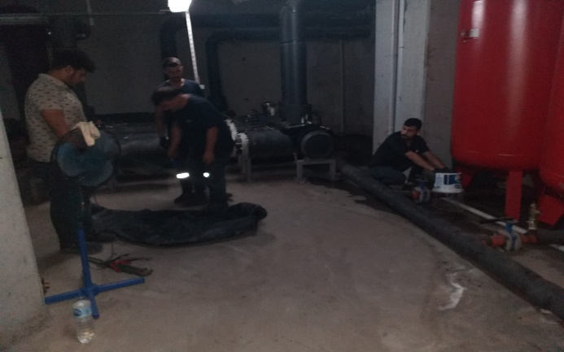 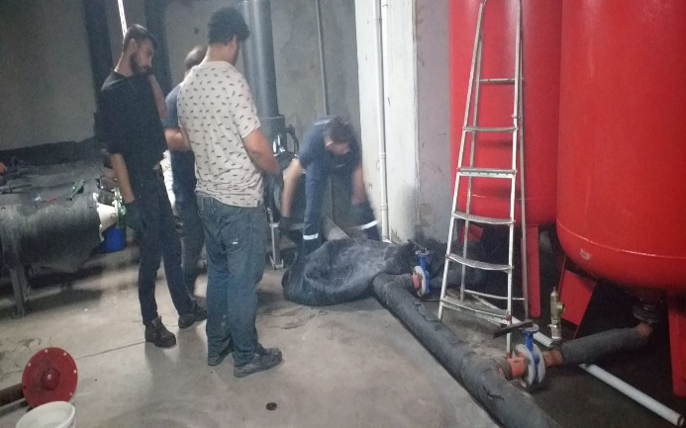

* Eşanjör odaları boşaltılıp temizlenmiştir.

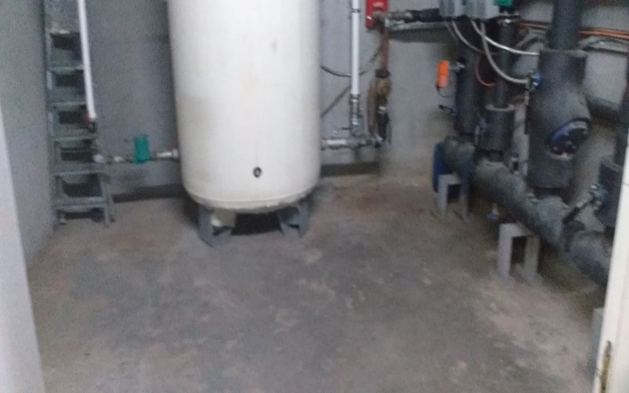 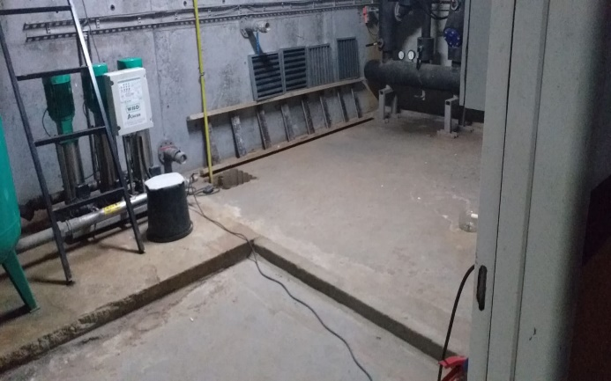

* Su alan F blok havalandırma çıkışlarının etrafı silikonlanmıştır.

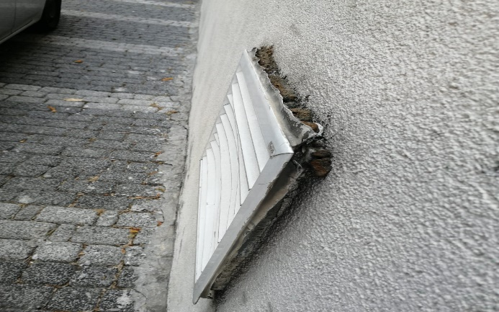 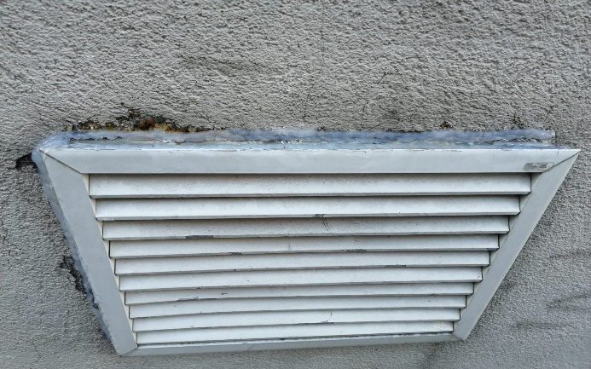

* G blok basketbol saha girişi zemini beton ile onarılmıştır.

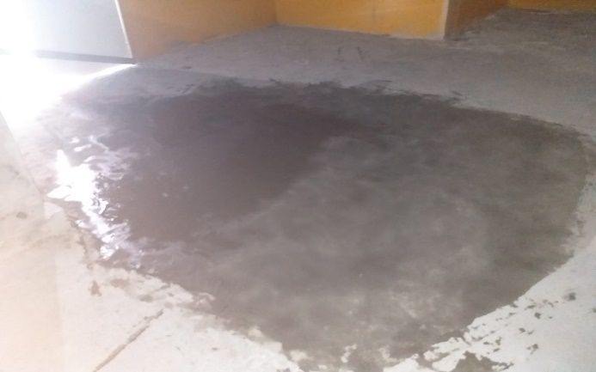

* G blok giriş kat kırık korkuluk camı değiştirilmiştir.

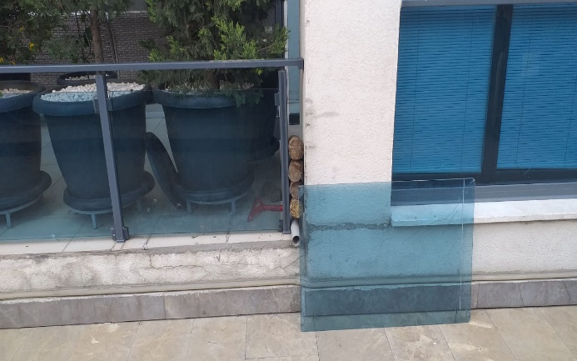

* Çocuklar tarafından kırılan çardak masaları onarılmıştır.

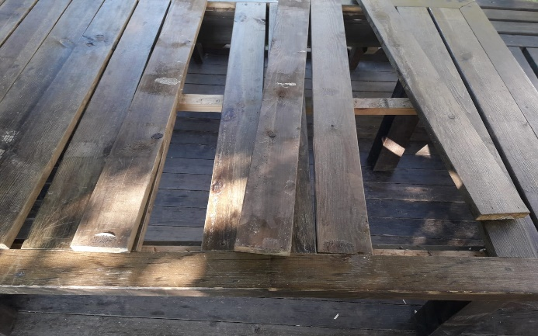 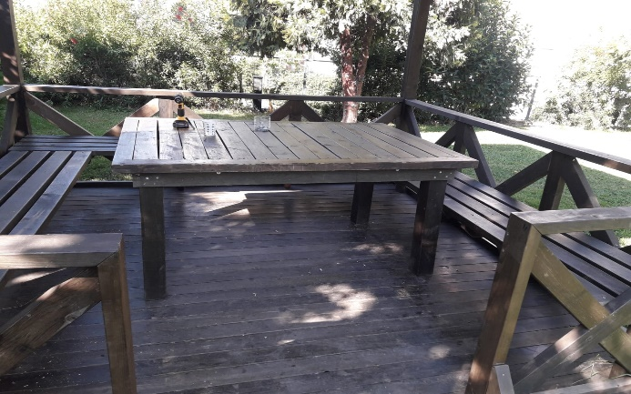

* Köprü altındaki mazgal yükseltilerek ses yapması önlenmiştir.

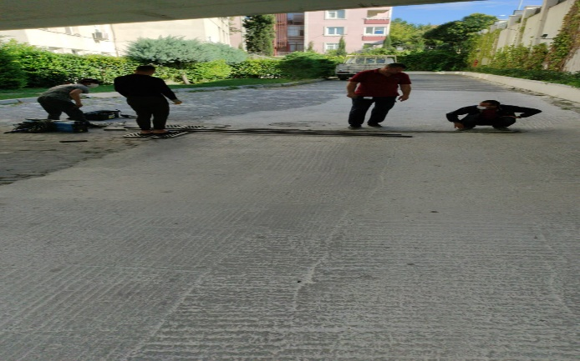 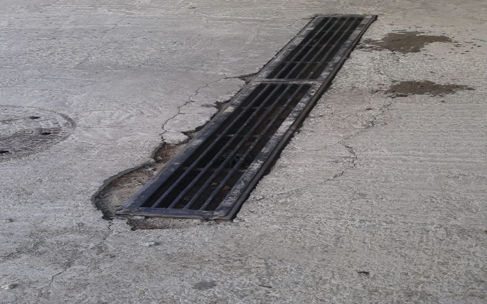

* Stüdyo daire zemine parke yaptırılmıştır, ayrıca çürümüş dolap altı onarılmıştır.

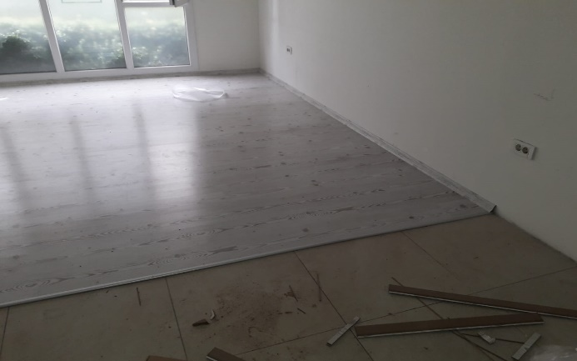 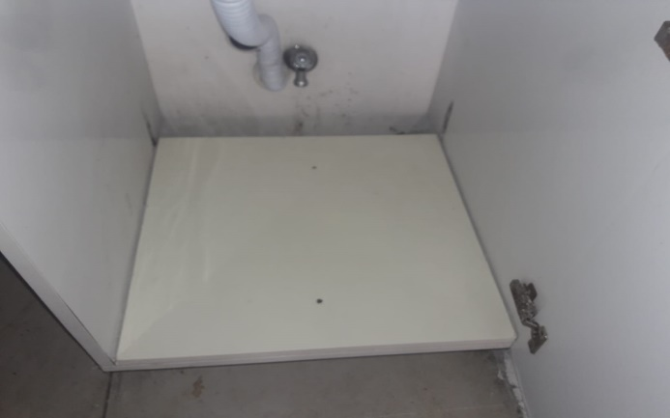

* Kırılan bariyer kolu onarılmıştır.

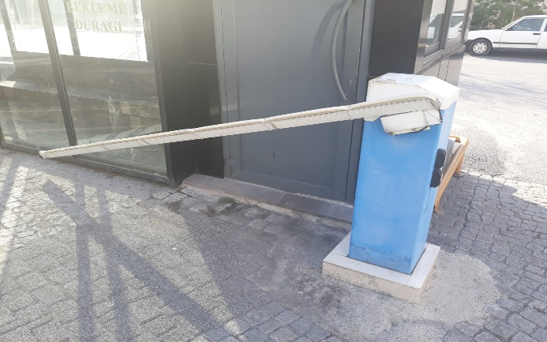

* F blok -2 otoparka şafttan akan yağmur suyunun kırılmış borusu F17 daire içerisinden onarılarak tamir edilmiştir.

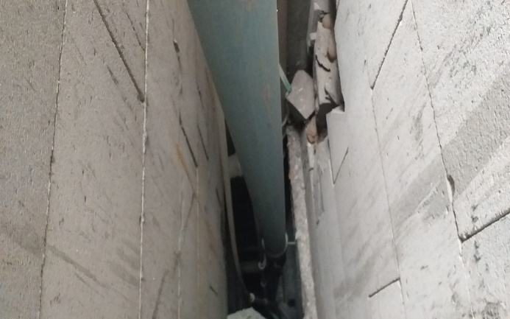 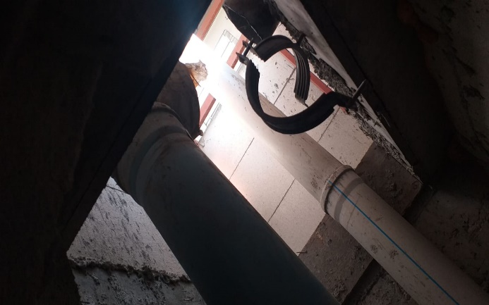

* F blok -2’de ki su kaçağı tamir edilmiştir.

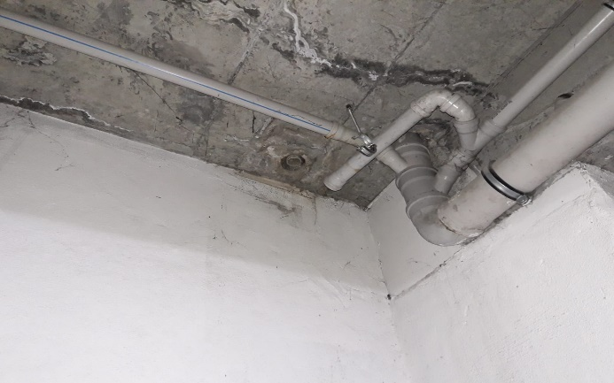 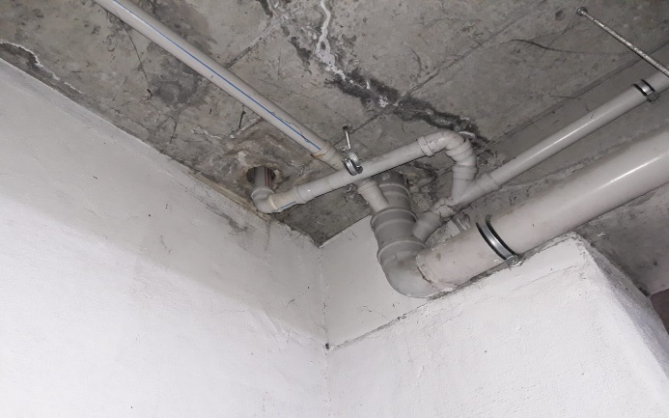

* E blok altındaki yangın sisteminin A bloğa giden borusundaki patlamış kauçuk kompansatör yenisi ile değiştirilmiştir.

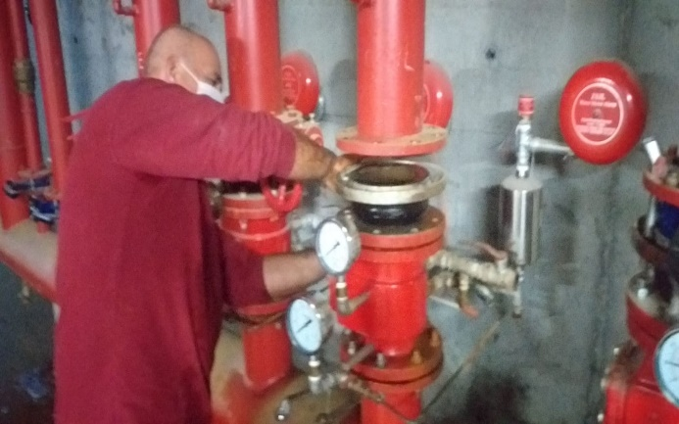

* B 4’ün sürekli tıkanan gider borusu sökülerek açılı bir hale getirilmiştir.

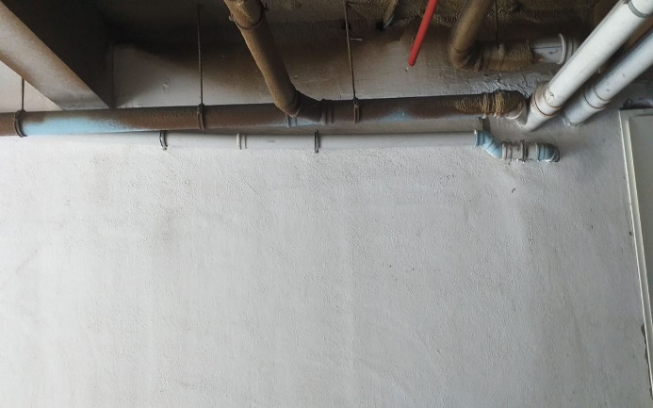

* E blok hidroforların arızalı termikleri değiştirilmiştir.

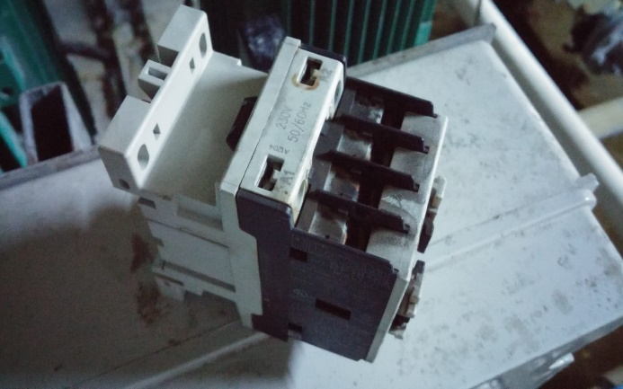 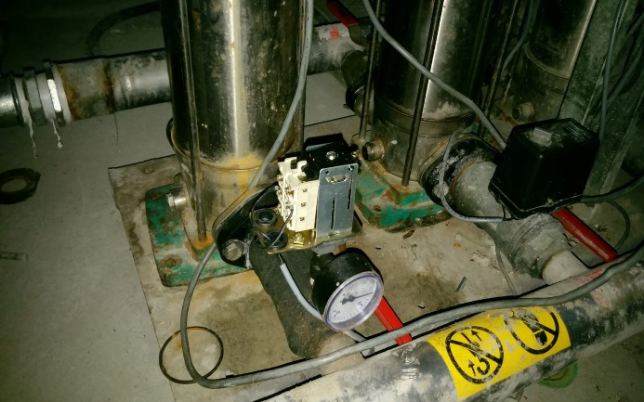

* Balkondan atlamaları önlemek için D3 yangın çıkışı tarafına panel çit takılmıştır.

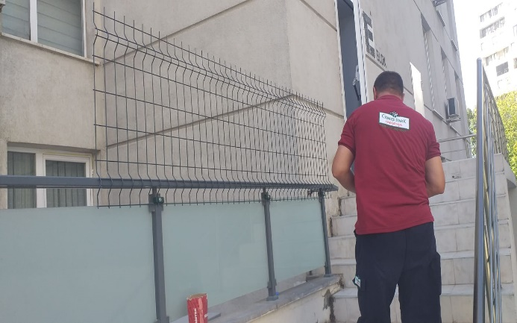 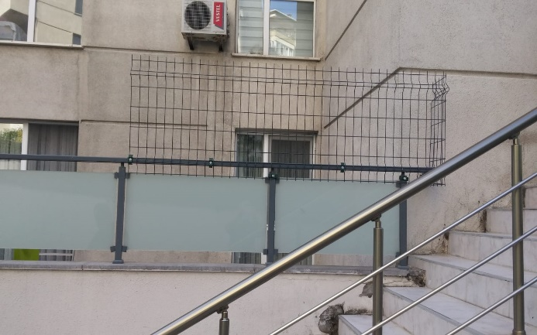

* F blok 5. Kat yangın korkuluğu tamir edilmiştir.

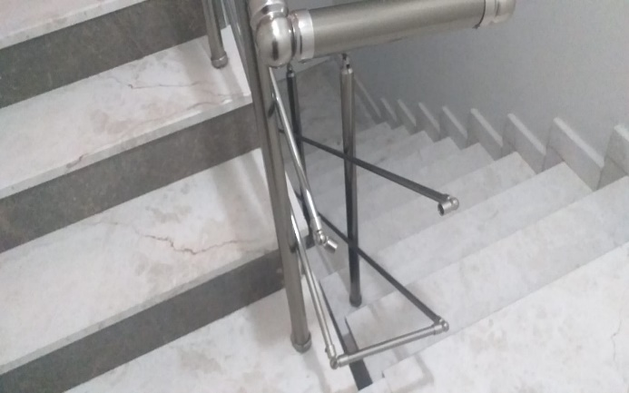 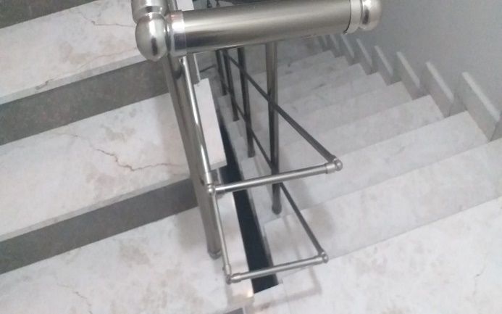

* Arızalanan asansör düğmeleri yenisi ile değiştirilerek tamirleri yapılmıştır.

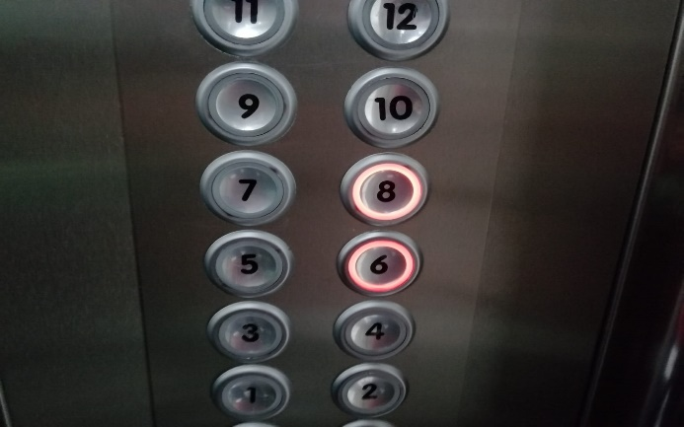

* Personel yemekhanesinin kırılan musluğu yenilenmiştir.

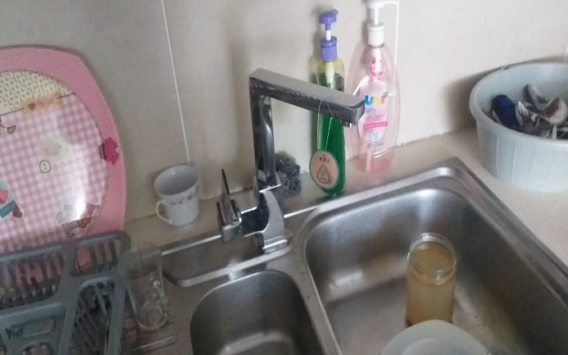

* Yangın kapılarının üzerine yağmurdan korunması amaçlı sundurma yapımı için ilk numune sundurma D blok yangın çıkışına monte edilmiştir.

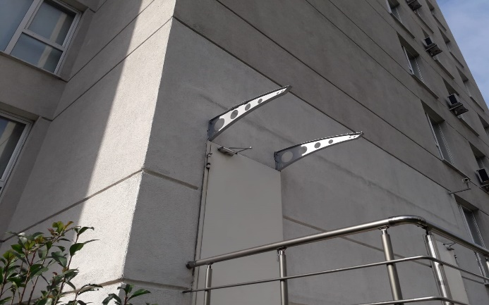 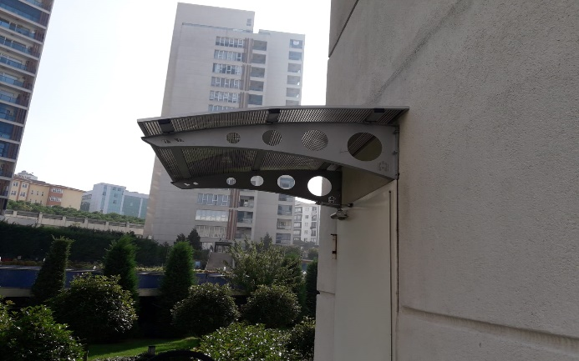

|  |
| --- |
| **4.GÜVENLİK FAALİYETLERİ** |

|  |  |  |  |  |  |  |  |  |  |
| --- | --- | --- | --- | --- | --- | --- | --- | --- | --- |
| **CİHAZ ADI** | **CİHAZ DURUMU** | | | **KONTROL** | | **CİHAZIN FAALİYET DURUMU** | | | **AÇIKLAMA** |
| **VAR** | **YOK** | **CİHAZIN KONTROL TARİHİ** | | **ÇALIŞIYOR** | | **ÇALIŞMIYOR** | **GEREKÇE** | |
| **SES KAYIT SİSTEMİ (SANTRAL)** | **VAR** |  |  | | **FAAL** | |  |  | |
| **BARİYER SİSTEMİ** | **VAR** |  |  | | **FAAL** | |  |  | |
| **OTOMATİK ARAÇ GEÇİŞ SİSTEMİ (OGS)** | **VAR** |  |  | | **FAAL** | |  |  | |
| **PLAKA TANIMA SİSTEMİ (PTS)** | **YOK** |  |  | |  | |  |  | |
| **ÇEVRE GÜVENLİK KAMERALARI** | **VAR** |  |  | | **FAAL** | |  |  | |
| **YÖNETİM OFİSİ KAMERALARI** | **VAR** |  |  | | **FAAL** | |  |  | |
| **TURNİKELİ YAYA GEÇİŞ SİSTEMİ** | **VAR** |  |  | | **FAAL** | |  |  | |
| **SİTE YAYA GİRİŞ KAPILARI/KARTLI GEÇİŞ SİSTEMİ** | **VAR** |  |  | | **FAAL** | |  |  | |
| **DAHİLİ HAT SİSTEMİ (İNTERKOM)** | **VAR** |  |  | | **FAAL** | |  |  | |

* Güvenlik hizmetleri Securitas Güvenlik firması tarafından 7 kişilik kadro ile 24 saat esasına göre gündüz 3 kişi, gece 2 kişi olacak şekilde sağlanmaya devam edilmektedir.
* 5188 sayılı Özel Güvenlik Hizmetlerine Dair Kanun doğrultusunda güvenlik hizmeti uygulamaları yapılmaktadır.
* Sitede güvenlik kameraları ile 7/24 olarak izleme yapılmak üzere sistem kurulmuş; bu sisteme ek olarak Securitas Güvenlik firması ile arka bölgelerde güvenliğin zayıf olabileceği bölgelere ilave güvenlik uyarıcı sistem ve kamera montajı yapılmıştır.
* Site sakinlerinin evlerine misafir olarak gelen kişilerin kaydı tutulmakta, daire sakinine haber verilmeden hiç kimse gönderilmemektedir.
* Eşya taşımaları bizzat güvenlik görevlileri ve güvenlik amiri tarafından takip edilmektedir. Özellikle yük asansörün kullanılması için takip edilmekte ve tüm tedbirler alınmaktadır.
* Ayrıca Güvenlik Personellerine, Securitas Güvenlik firması tarafından;

1. Hizmet esnasında davranış şekilleri,
2. Görev yerlerindeki uyulması gereken kurallar,
3. Telefon ile konuşma kuralları,
4. Güvenliğin tanımı, giriş çıkış kontrolü, vardiya değişimi,
5. Kılık, kıyafet, teçhizat,
6. Fiziki güvenlik tedbirleri, ilk yardım

Konularında belirli aralıklarla kurum içi eğitim hizmetleri verilmeye devam edilmektedir.

|  |
| --- |
| **5.TEMİZLİK FAALİYETLERİ** |

|  |  |  |  |  |
| --- | --- | --- | --- | --- |
| **PERSONEL SAYISI** | | **GÖREV YERİ** | **ÇALIŞMA SAATLERİ** | **CAMCI/MAKİNACI/MEYDANCI/TEMZ.PERS.** |
| **BÜTÇELENEN** | **ÇALIŞAN SAY.** | **ORTAK MAHALLER** | **08,00-17,00** | **TEMİZLİK PERSONELİ** |
|  | **7** |  |  |

|  |  |  |  |  |  |
| --- | --- | --- | --- | --- | --- |
| **ALAN** | **CİNS** | **İŞLEM** | **Her Gün** | **Her Hafta** | **Aylık** |
| Dış Alan Sert Zemin | Taş | Süpürme |  |  |  |
| Dış Alan Ekili Alan | Bitki | Çöp Toplama |  |  |  |
| Dış Alan Çöp Kovaları | Metal | Boşaltılması |  |  |  |
| Dış Alan Çöp Kovaları | Metal | Yıkama |  |  |  |
| Dış Alan Çöp Konteyner | Metal | Yıkama |  |  |  |
| Dış Alan Aydınlatmaları | Lambalar | Nemli Silme |  |  |  |
| Dış Alan Yürüme Yolları | Taş | Yıkama |  |  |  |
| Dış Alan Oturma Bankları | Ahşap | Nemli Silme |  |  |  |
| Teknik Hacimler |  | Nemli Silme Zemin |  |  |  |
| Sosyal Tesis | Seramik, Ahşap Metal | Nemli Silme, Islak Paspaslama, Yıkama |  |  |  |
| Dış Alan Yol Kenarları | Izgaralar | Yıkama |  |  |  |
| Dış Alan Yol Kenarları | Kameralar | Nemli Silme |  |  |  |
| Kat Holleri | Seramik | Islak Paspaslama |  |  |  |
| Yangın Merdivenleri | Brüt Beton | Islak Paspaslama |  |  |  |
| Servis Merdivenleri | Seramik | Islak Paspaslama |  |  |  |
| Çöp Toplama |  |  |  |  |  |
| Asansörler | Kabin Temizliği | Nemli Silme, Zemin Temiz |  |  |  |
| Ortak Alan Cam Yüzeyler | Cam | Nemli Silme |  |  |  |

1. Dış çevre temizliği işlemleri yapılmaktadır.
2. Peyzaj alanının temizlik işlemleri yapılmaktadır.
3. Otopark temizliği işlemleri ve yıkaması yapılmaktadır.
4. Merdiven korkuluklarında temizlik işlemleri yapılmaktadır.
5. Çöplerin toplanması işlemleri günde iki defa olarak yapılmaktadır.
6. Blok asansör ve kapıların temizlik işlemleri yapılmaktadır.
7. Kapalı otopark girişlerindeki mazgalların 15 gün ara ile temizlik işlemleri yapılmaktadır.

**Günlük Faaliyetler:** Etapların temizliği ve çöp toplama işlemleri zamanında yapılmaktadır. Yapılan işler günlük olarak kontrol edilmekte, çocuk parkı, süs havuzu ve yolları temizlikleri yapılmaya devam edilmektedir.

**Haftalık Faaliyetler:** Blok asansörleri haftalık olarak temizlenmekte ve kontrolleri yapılmaya devam edilmektedir.

1. **Günlük Faaliyetler:** Kapalı mekanik alanların ve ortak kullanım alanların temizlik ve kontrolleri yapılmaya devam edilmektedir.

* Tüm blokların ana giriş ve otopark çıkış alanları ile E ve F blokların tüm katları cilalanmıştır.

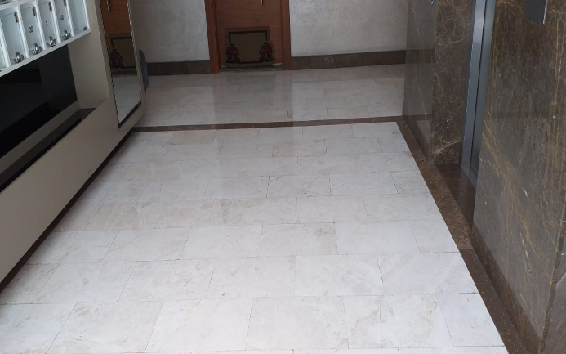 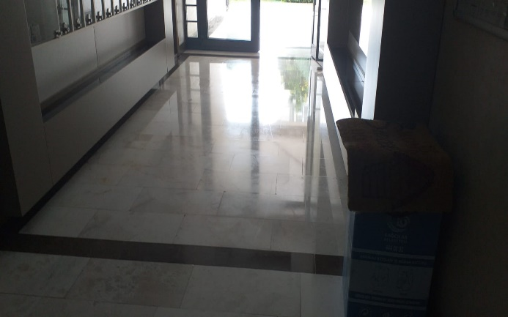

|  |
| --- |
| **6.BAHÇE VE PEYZAJ HİZMETLERİ** |

|  |  |  |  |  |  |  |  |  |  |  |  |  |
| --- | --- | --- | --- | --- | --- | --- | --- | --- | --- | --- | --- | --- |
| **HİZMET SATIN ALARAK** | | | | **PERSONEL ÇALIŞTIRARAK** | | | | | | **PERSONEL SAYISI** | | |
| **EVET** | | | | **EEEE EVET** | | | | | | **BÜTÇELENEN** | | **ÇALIŞAN** |
|  | | **1** |
| **YEŞİL ALAN M²** | | **AĞAÇ SAYISI** | | | | | | | **MEVSİMLİK ÇİÇEK SAYISI** | | | |
| **20,000** | | **VAR OLAN** | | | **YENİ DİKİLEN** | | | | **VAR OLAN** | | **YENİ DİKİLEN** | |
| **421** |  | |  | |  | |  | |  | |
| **TOPLAM** | |  | | |  | | | |  | | | |
| **SULAMA TEMİNİ** | | | | **SULAMA TÜRÜ** | | | | **OTOMATİK SULAMA TÜRÜ** | | | | |
| **ŞEBEKE** | **TANKER** | **SONDAJ** | **ELLE** | | **OTOMATİK** | | **DAMLA  SULAMA** | | **OTOM.-YR. OTOM. FISKIYE** | | | |
| **EVET** |  | **EVET** |  | | **EVET** | | **EVET** | | **EVET** | |  | |
| **AYLIK SU TÜKETİMİ** | | | | **SULAMA KONTROLÜ** | | | | | | | | |
| **KULLANILAN  SU MİKTARI** | **BİRİM FİYAT** | **TUTAR** | **YAPILIYOR** | | **YAPILMIYOR** | | **GEREKÇESİ** | | | | | |
|  |  |  | **EVET** | |  | |  | | | | | |
| **HİZMET KONUSU** | | | | **YAPILDI** | | **YAPILMAKTA** | | **YAPILMADI** | | **GEREKÇE** | | |
| **DİKİLİ AĞAÇLARIN BUDANMASI** | | | | **X** | |  | |  | |  | | |
| **AĞAÇ DİPLERİNE KAZIK ÇAKILARAK İPLERLE BAĞLANIP SABİTLENMESİ** | | | | **X** | |  | |  | |  | | |
| **YEŞİL ALANLARIN YABANİ OTLARDAN TEMİZLENMESİ** | | | | **X** | |  | |  | |  | | |
| **AĞAÇ DİPLERİNİN ÇAPALANMA İŞLEMİNİN YAPILMASI** | | | | **X** | |  | |  | |  | | |
| **ÇALI GRUPLARININ ÇAPALANMA İŞLEMİ YAPILMASI** | | | | **X** | |  | |  | |  | | |
| **SULAMA İŞLEMİ YAPILMASI** | | | | **X** | |  | |  | |  | | |
| **İLAÇLAMA İŞLEMİ YAPILMASI** | | | | **X** | |  | |  | |  | | |
| **ÇİM BİÇME İŞLEMİ YAPILMASI** | | | | **X** | |  | |  | |  | | |

* Rutin bahçe ve peyzaj bakımı 1 bahçıvan personelimize haftanın 6 günü sabit yapılmaktadır, ayrıca Seçkin Peyzaj firmasına da her çarşamba günü ilave 3 bahçıvan tarafından yaptırılmaktadır.
* D blok arkası bitki yenileme işlemi yapılmıştır.

